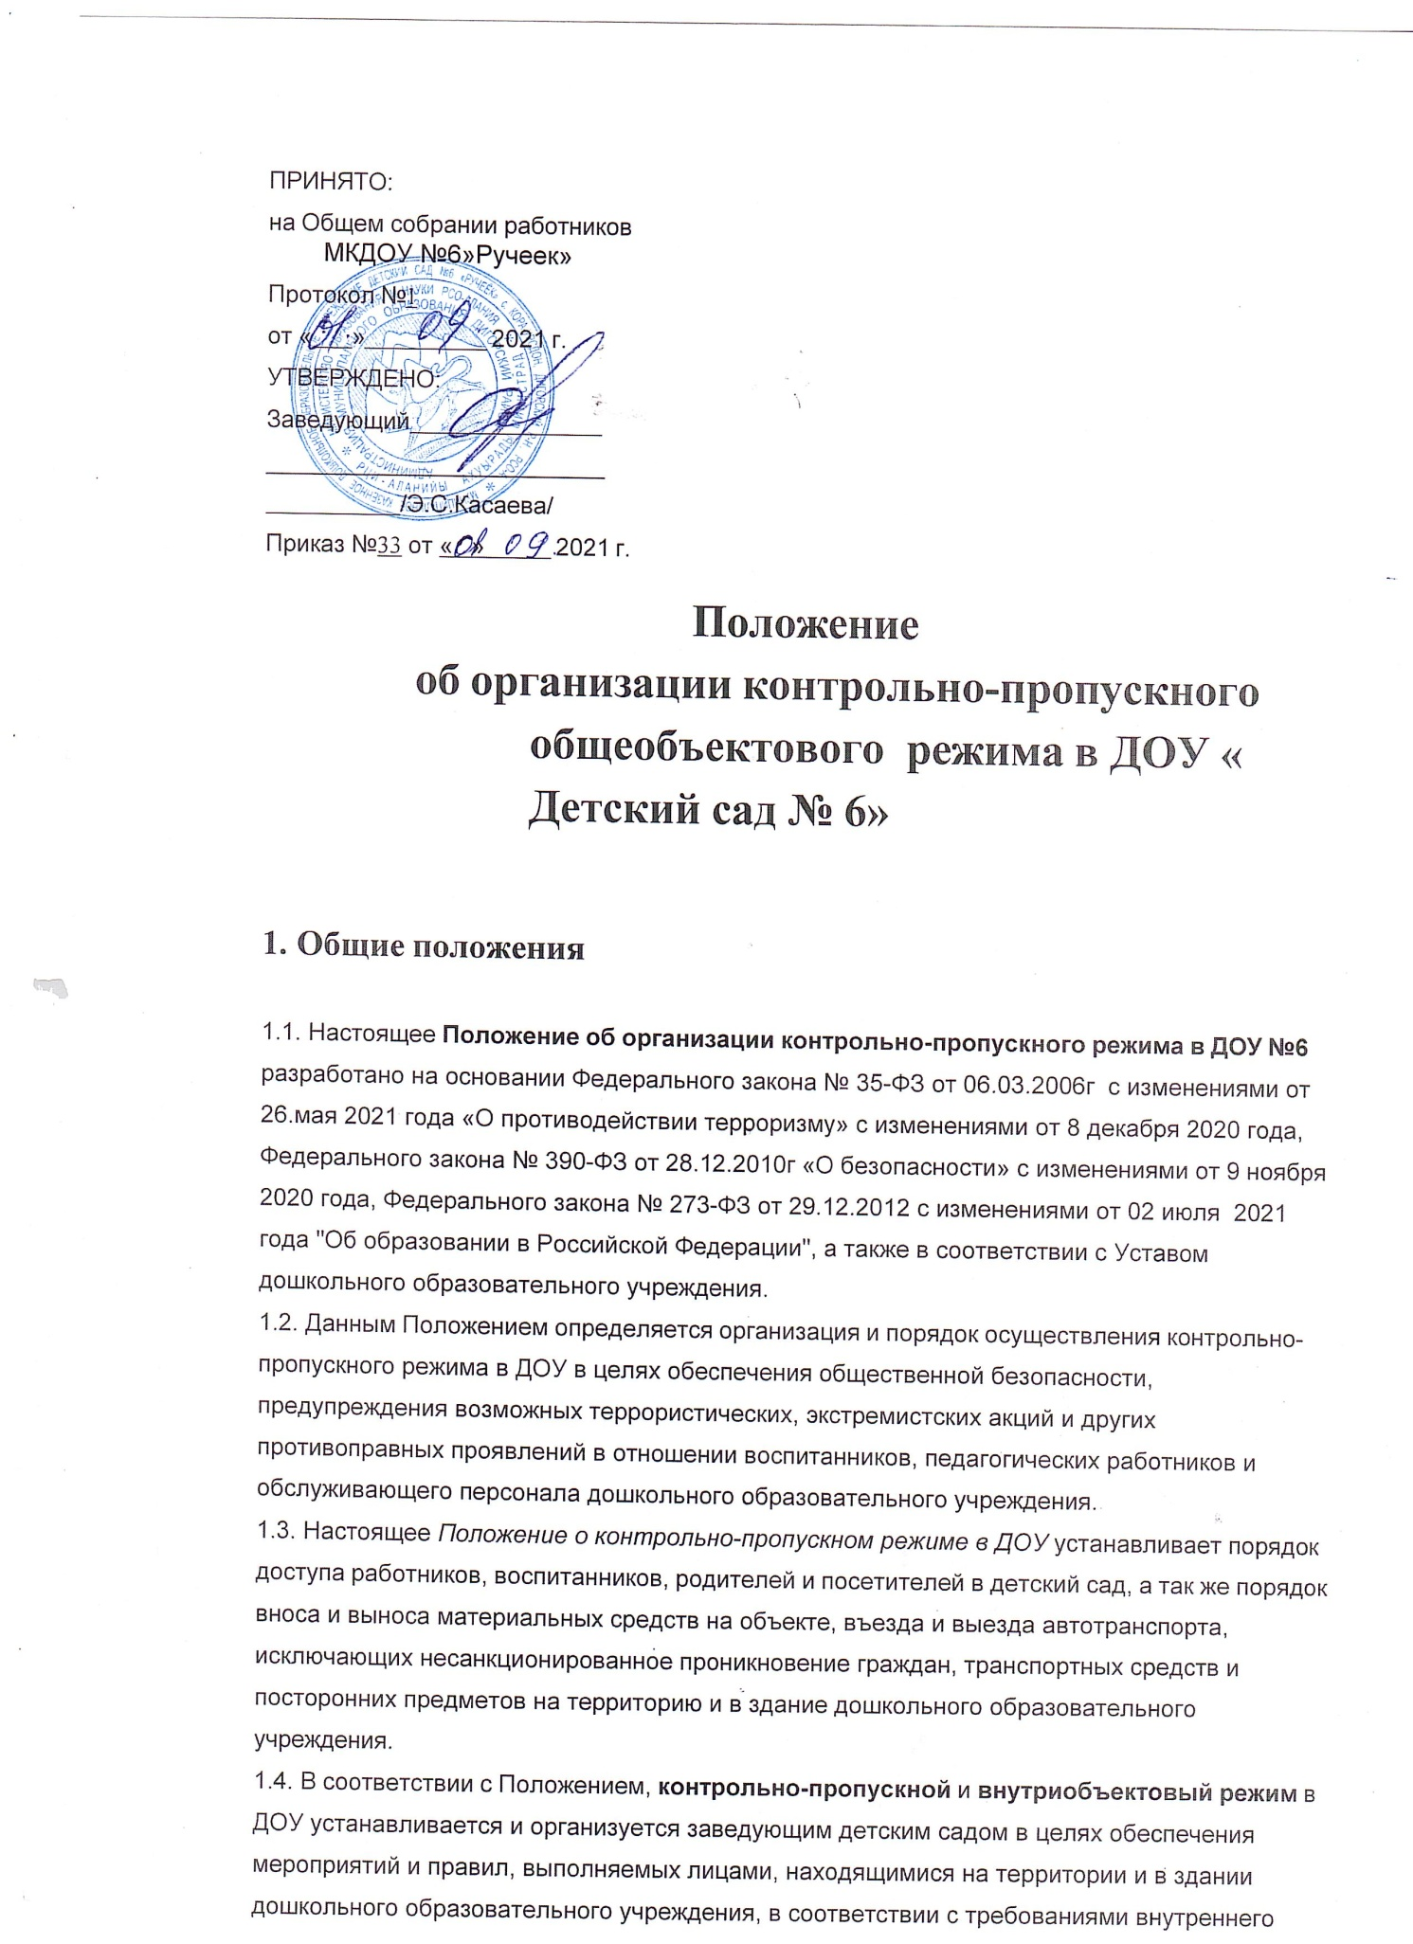
ПРИНЯТО:
на Общем собрании работников
МКДОУ №6»Ручеек»
Протокол №1
от « » 2021 г. УТВЕРЖДЕНО:
Заведующий

/Э.С.Касаева/ Приказ № 33 от « » 2021 г.
Положение
об организации контрольно-пропускного общеобъектового режима в ДОУ « Детский сад № 6»

Общие положения

  - Настоящее Положение об организации контрольно-пропускного режима в ДОУ №6 разработано на основании Федерального закона № 35-ФЗ от 06.03.2006г с изменениями от 26.мая 2021 года «О противодействии терроризму» с изменениями от 8 декабря 2020 года, Федерального закона № 390-ФЗ от 28.12.2010г «О безопасности» с изменениями от 9 ноября 2020 года, Федерального закона № 273-ФЗ от 29.12.2012 с изменениями от 02 июля 2021 года "Об образовании в Российской Федерации", а также в соответствии с Уставом дошкольного образовательного учреждения.
  - Данным Положением определяется организация и порядок осуществления контрольно- пропускного режима в ДОУ в целях обеспечения общественной безопасности, предупреждения возможных террористических, экстремистских акций и других противоправных проявлений в отношении воспитанников, педагогических работников и обслуживающего персонала дошкольного образовательного учреждения.
  - Настоящее Положение о контрольно-пропускном режиме в ДОУ устанавливает порядок доступа работников, воспитанников, родителей и посетителей в детский сад, а так же порядок вноса и выноса материальных средств на объекте, въезда и выезда автотранспорта, исключающих несанкционированное проникновение граждан, транспортных средств и посторонних предметов на территорию и в здание дошкольного образовательного учреждения.
  - В соответствии с Положением, контрольно-пропускной и внутриобъектовый режим в ДОУ устанавливается и организуется заведующим детским садом в целях обеспечения мероприятий и правил, выполняемых лицами, находящимися на территории и в здании дошкольного образовательного учреждения, в соответствии с требованиями внутреннего

распорядка, пожарной безопасности и гражданской обороны.
  - Организация, обеспечение и контроль за соблюдением пропускного и внутриобъектового режима возлагается:

- на заместителя заведующего по АХР (завхоза);
- дежурных администраторов (по графику дежурств) с 08.00 до 18.00;
- сторожей (по графику дежурств): в рабочие дни с 18.00 до 07.00; в выходные и праздничные дни круглосуточно.

  - Лицо, ответственное за организацию и обеспечение контрольно-пропускного режима на территории ДОУ, назначается приказом заведующего дошкольным образовательным учреждением.
  - Охрану ДОУ осуществляет:

- охранное предприятие - круглосуточно (тревожная кнопка);
- сторожа ДОУ (с 18.00 -8.00 в будни, в выходные и праздничные дни с 7.00-7.00).

  - Выполнение требований нового Положения об организации контрольно-пропускного и объектового режима обязательно для всех работников ДОУ, постоянно или временно работающих в детском саду, воспитанников и их родителей (законных представителей), всех юридических и физических лиц, осуществляющих свою деятельность или находящихся по другим причинам на территории или в здании дошкольного образовательного учреждения.
  - Контроль за соблюдением контрольно-пропускного режима участниками воспитательно- образовательных отношений в дошкольном образовательном учреждении возлагается на заместителя заведующего по административно-хозяйственной части (завхоза) и дежурного администратора.

Организация контрольно-пропускного режима в ДОУ№6

  - Доступ в ДОУ осуществляется:

- работников с 06.00 – 18.00;
- воспитанников и их родителей (законных представителей) с 8.00 – 18.00;
- посетителей с 8.00 – 17.00.

2.2 Основным пунктом пропуска в ДОУ считать один центральный вход дошкольного образовательного учреждения.
Пропуск в ДОУ осуществляется:

- работников - через центральный вход;

- воспитанников и родителей (законных представителей) — через центральный вход после осуществления переговоров по телефону с воспитателем своей группы (разрешения воспитателя);
- посетителей — через центральный вход после выхода того работника, к которому пришли.

  - Допуск на территорию и в здание ДОУ лиц, производящих ремонтные или иные работы в здании и на территории ДОУ осуществлять только после сверки соответствующих списков и удостоверений личности, в рабочие дни с 8.00 до 19.00, а в нерабочие и праздничные дни на основании служебной записки заведующего ДОУ, соответствующих списков рабочих и удостоверений личности.
  - Выход воспитанников на экскурсии, прогулки осуществляется только в сопровождении воспитателя.
  - Все выходы, кроме главного, открывать только на время прогулки детей.
  - Вход родителей и детей в здание дошкольного образовательного учреждения производится через главный вход.
  - Во время праздничных и выходных дней допускаются в ДОУ сотрудники и работники обслуживающих организаций, согласно приказу заведующей детским садом. При возникновении аварийной ситуации – по устному распоряжению заведующей (или лица, её замещающего).
  - Для встречи с воспитателями, или администрацией детского сада родители сообщают дежурному фамилию, имя, отчество воспитателя или администратора, к которому они направляются, фамилия, имя своего ребенка и группу, которую он посещает.
  - В случае не запланированного прихода в дошкольное образовательное учреждение родителей, дежурный выясняет цель их прихода и провожает до администрации.
  - Родители, пришедшие за своими детьми, ожидают их в приемной своей группы.

Осмотр вещей посетителей

  - При наличии у посетителей объемных вещей (сумок) дежурный администратор предлагает добровольно предъявить содержимое ручной клади.
  - При отказе – вызывается заведующий дошкольным образовательным учреждением, посетителю предлагается подождать у входа – на улице.
  - При отказе посетителя предъявить содержимое ручной клади заведующему дошкольным образовательным учреждением или отказ подождать на улице, заведующий ДОУ вправе вызывать полицию.

Правила пропуска автотранспорта на территорию ДОУ

  - Установить правила пропуска автотранспорта на территорию ДОУ:

- запретить парковку и въезд частных автомашин на территорию дошкольного образовательного учреждения, а также парковку при въезде на территорию детского сада;
- ворота держать в закрытом на замок виде;
- ключи от ворот держать на пищеблоке дошкольного образовательного учреждения на специальном щите;
- после сообщения водителем о прибытии к территории детского сада, ответственный работник открывает и закрывает ворота после въезда автомашины и осуществляет то же самое после разгрузки – погрузки и выезда автомашины с территории дошкольного образовательного учреждения;
- ворота для въезда автомашины на территорию дошкольного образовательного учреждения открывать только после проверки документов;
- обязательно 1 раз в месяц сверять списки автомашин централизованных перевозок и поставщиков услуг заместителем заведующего по административно-хозяйственной части (завхоза);
- хранить списки автомашин у кладовщика и заместителя заведующего по административно- хозяйственной части (завхоза);
- в случае отсутствия автомашины в списке автомашин централизованных перевозок и поставщиков услуг, принять меры к ограничению доступа автомашины на территорию ДОУ и выяснению принадлежности данной автомашины к организации, занимающейся централизованными перевозками или поставками услуг;
- ответственным лицам строго контролировать соблюдение водителями и грузчиками правил дорожного движения, скоростного режима, мер безопасности при разгрузке-погрузке и других совершаемых действиях;
- парковку автомашин для выгрузки продуктов, товаров разрешать только через дверь, ведущую в склад;
- осуществить сопровождение выезда автомашин централизованных перевозок и поставщиков услуг.

  - Установить порядок допуска на территорию ДОУ пожарных машин, автотранспорта аварийных бригад, машины скорой помощи:

- обеспечить беспрепятственный проезд на территорию дошкольного образовательного учреждения;
- осуществить обязательную проверку документов лиц, находящихся в специализированном автотранспорте;
- осуществить сопровождение выезда с территории дошкольного образовательного учреждения специализированного автотранспорта.

Обязанности участников воспитательно-образовательных отношений, посетителей при осуществлении контрольно- пропускного режима

  - Заведующий обязан:

- издавать приказы, инструкции необходимые для осуществления контрольно-пропускного режима;
- вносить изменения в Положение о контрольно-пропускном режиме в ДОУ для улучшения работы КПР в дошкольном образовательном учреждении;
- определять порядок контроля и лиц, ответственных за организацию КПР в дошкольном образовательном учреждении;
- осуществлять оперативный контроль выполнения настоящего Положения, работой ответственных лиц, дежурных администраторов и т.д.

  - Заместитель заведующего по АХЧ (завхоз) обязан:

- обеспечить исправное состояние входных дверей, тревожной кнопки, телефонной связи;
- обеспечить рабочее состояние системы освещения;
- обеспечить свободный доступ к аварийным и запасным выходам в дошкольном образовательном учреждении;
- обеспечить исправное состояние дверей, окон, замков, задвижек, ворот, калиток, фрамуг, стен, крыши и т.д.;
- обеспечить рабочее состояние системы аварийной подсветки указателей маршрутов эвакуации;
- осуществлять организацию и контроль выполнения Положения о пропускном режиме в ДОУ всех участников воспитательно-образовательных отношений в дошкольной образовательной организации.

  - Дежурный администратор ДОУ обязан:

- осуществлять контроль допуска родителей воспитанников (законных представителей), посетителей в здание детского сада и въезда автотранспорта на территорию дошкольного образовательного учреждения;
- осуществлять обход территории и здания в течение дежурства с целью выявления нарушений правил безопасности;
- осуществлять контроль соблюдения Положения о контрольно-пропускном и внутриобъектовом режиме работниками ДОУ и посетителями детского сада;
- при необходимости (обнаружение подозрительных лиц, взрывоопасных или подозрительных предметов и других возможных предпосылок к чрезвычайным ситуациям) принимать решения и руководить действиями для предотвращения чрезвычайных ситуаций

(согласно инструкций по пожарной безопасности, гражданской обороне, охране жизни и здоровья детей и т.д.);
- выявлять лиц, пытающихся в нарушении установленных правил проникнуть на территорию детского сада, совершить противоправные действия в отношении воспитанников, работников и посетителей, имущества и оборудования дошкольного образовательного учреждения. В необходимых случаях с помощью тревожной кнопки или средств связи подать сигнал правоохранительным органам, вызвать группу задержания вневедомственной охраны.

  - Сторожа обязаны:

- осуществлять обход территории и здания дошкольного образовательного учреждения в течение дежурства с целью выявления нарушений правил безопасности;
- при необходимости (обнаружение подозрительных лиц, взрывоопасных или подозрительных предметов и других возможных предпосылок к чрезвычайным ситуациям) принимать решения и руководить действиями для предотвращения чрезвычайных ситуаций (согласно инструкций по пожарной безопасности, гражданской обороне, охране жизни и здоровья детей и т.д.);
- выявлять лиц, пытающихся в нарушении установленных правил проникнуть на территорию ДОУ, совершить противоправные действия в отношении воспитанников, работников и посетителей, имущества и оборудования дошкольного образовательного учреждения. В необходимых случаях с помощью тревожной кнопки или средств связи подать сигнал правоохранительным органам, вызвать группу задержания вневедомственной охраны;
- исключить доступ в ДОУ:
  - работникам с 18.00 до 6.00;
  - воспитанникам и их родителям (законным представителям), посетителям в рабочие дни с
19.00 до 7.00;
  - в выходные и праздничные дни всем, за исключением лиц, допущенных по письменному разрешению заведующего или заместителя заведующего дошкольного образовательного учреждения.

  - Работники ДОУ обязаны:

- работники, к которым пришли дети со взрослыми или посетители должны осуществлять контроль за пришедшим на протяжении всего времени нахождения в здании и на территории дошкольного образовательного учреждения;
- работники должны проявлять бдительность при встрече в здании и на территории детского сада с посетителями (уточнять к кому пришли, проводить до места назначения и передавать другому сотруднику);

- работники групп, прачечной, кухни должны следить за основными и запасными выходами (должны быть всегда закрыты на запор) и исключать проход работников, родителей (законных представителей) воспитанников и посетителей через данные входы;
- работники ДОУ при связи по телефону с родителями (законными представителями) воспитанников или посетителями должны задавать вопросы следующего содержания:
  - фамилия, имя отчество того, кто желает войти в ДОУ;
  - в какую группу пришли (номер, название), назовите по фамилии, имени и отчеству из работников учреждения к кому хотите пройти;
  - назвать имя, фамилию и дату рождения ребёнка, представителями которого вы являетесь, цель визита, была ли договорённость о встрече (дата, время).

  - Родители (законные представители) воспитанников обязаны:

- приводить и забирать детей лично или лицами, указанными в заявлении, не поручать это малоизвестным и неблагонадежным людям;
- осуществлять вход и выход из дошкольного образовательного учреждения только через центральный выход;
- для доступа в дошкольное образовательное учреждение родитель (законный представитель) воспитанника обязан связаться с группой или кабинетом работника дошкольного образовательного учреждения с помощью телефона и ответить на утверждённые вопросы;
- при входе в здание детского сада родители (законные представители) воспитанников должны проявлять бдительность и интересоваться к кому проходит посетитель, если он проходит вместе с ним, проводить его до места назначения или передать работнику дошкольного образовательного учреждения.

  - Посетители обязаны:

- связаться по телефону с работником, ответить на вопросы работника дошкольного образовательного учреждения;
- после входа в здание ДОУ следовать чётко в направлении места назначения;
- после выполнения цели посещения осуществлять выход чётко в направлении центрального выхода;
- не вносить в детский сад объёмные сумки, коробки, пакеты и т.д.
- представляться если работники дошкольного образовательного учреждения интересуются личностью и целью визита.

Участникам образовательных отношений и посетителям запрещается

  - Работникам ДОУ запрещается:

- нарушать настоящее Положение;
- нарушать инструкции по пожарной безопасности, гражданской обороне, охране жизни и здоровья детей;
- оставлять без присмотра воспитанников, имущество и оборудование дошкольного образовательного учреждения;
- оставлять незакрытыми на запор двери, окна, фрамуги, калитки, ворота и т.д.;
- впускать на территорию и в здание дошкольного образовательного учреждения неизвестных лиц и лиц, не участвующих в образовательной деятельности (родственники, друзья, знакомые и т.д.);
- оставлять без сопровождения посетителей детского сада;
- находится на территории и в здании дошкольного образовательного учреждения в нерабочее время, выходные и праздничные дни.

  - Родителям (законным представителям) воспитанников запрещается:

- нарушать настоящее Положение;
- оставлять без сопровождения или присмотра своих детей;
- двигаться по территории детского сада в зимний период, отпуская ребёнка одного до ворот;
- оставлять открытыми двери в дошкольное образовательное учреждение и группу;
- впускать в центральный вход подозрительных лиц;
- входить в дошкольную образовательную организацию через запасные входы;
- нарушать инструкции по пожарной безопасности, гражданской обороне, охране жизни и здоровья детей.

Участники образовательных отношений несут ответственность

  - Работники ДОУ несут ответственность за:

- невыполнение утвержденного Положения о контрольно-пропускном режиме в ДОУ;
- нарушение инструкций по пожарной безопасности, гражданской обороне, безопасному пребыванию детей и взрослых;
- нарушение инструкции по охране жизни и здоровья детей;
- допуск на территорию и в здание дошкольного образовательного учреждения посторонних лиц;
- допуск на территорию и в здание дошкольного образовательного учреждения лиц в нерабочее время, выходные и праздничные дни;
- халатное отношение к имуществу дошкольного образовательного учреждения.

  - Родители (законные представители) воспитанников и посетители несут ответственность:

- за невыполнение настоящего Положения;

- за нарушение правил безопасного пребывания детей в дошкольном образовательном учреждении;
- за нарушение условий договора;
- за халатное отношение к имуществу дошкольного образовательного учреждения.

Порядок и правила соблюдения внутриобъектового режима

  - Время нахождения воспитанников, педагогов, работников ДОУ на его территории регламентируется режимом работы дошкольного образовательного учреждения.
  - Родительские собрания заканчивают свою работу не позднее 19 часов.
  - Работники, осуществляющие пропускной режим, в вечернее и ночное время сторожа, обязаны по установленному маршруту совершать обходы территории вокруг здания дошкольного образовательного учреждения до 08.00, и проверять наличие оставленных подозрительных предметов. Также проверяется исправность оконных и дверных проёмов снаружи, наличие печатей и пломб на закрытых помещениях, ключей от помещений, готовность к работе имеющихся средств связи, пожаротушения, о чем делается запись в книге приёма и сдачи дежурства на объекте.
  - Обо всех имеющихся недостатках и замечаниях, выявленных в ходе дежурства, работники, осуществляющие пропускной режим, докладывают заведующему или лицу, его замещающему.

Порядок пропуска на период ЧС и ликвидации аварийной ситуации

  - Пропускной режим в здание дошкольного образовательного учреждения на период чрезвычайных ситуаций ограничивается.
  - После ликвидации чрезвычайной (аварийной) ситуации возобновляется обычная процедура пропуска.

Мероприятия по обеспечению безопасного проведения образовательных отношений

  - Категорически запрещается курить в здании ДОУ и на его территории.
  - Запрещается загромождать территорию, основные и запасные выходы, лестничные площадки строительными и другими материалами, предметами, которые затрудняют эвакуацию людей, материальных ценностей и препятствуют ликвидации возгораний.
  - Запрещается хранить в здание детского сада горючие, легковоспламеняющиеся, а также токсичные вещества и строительные материалы.
  - На территории и в здании дошкольного образовательного учреждения запрещаются любые торговые операции.
  - Все работники, находящиеся на территории и в здании детского сада, при обнаружении

возгорания, затопления, разрушения, подозрительных предметов, которые могут быть взрывными устройствами, или других нарушений обязаны немедленно сообщить о случившемся администрации ДОУ. Принять меры по тушению возгорания и оказанию первой помощи пострадавшим.
  - Передача дежурства от работника охраны к сторожу, проходит с обязательным обходом территории и здания дошкольного образовательного учреждения, с записью в журнале сторожей.

Заключительные положения

  - Настоящее Положение является локальным нормативным актом ДОУ, принимается на Общем собрании трудового коллектива, согласовывается с Родительским комитетом и утверждается (либо вводится в действие) приказом заведующего дошкольным образовательным учреждением.
  - Все изменения и дополнения, вносимые в настоящее Положение, оформляются в письменной форме в соответствии действующим законодательством Российской Федерации.
  - Положение принимается на неопределенный срок. Изменения и дополнения к Положению принимаются в порядке, предусмотренном п.11.1 настоящего Положения.
  - После принятия Положения (или изменений и дополнений отдельных пунктов и разделов) в новой редакции предыдущая редакция автоматически утрачивает силу.

Согласовано с Родительским комитетом

